Manual de usuario

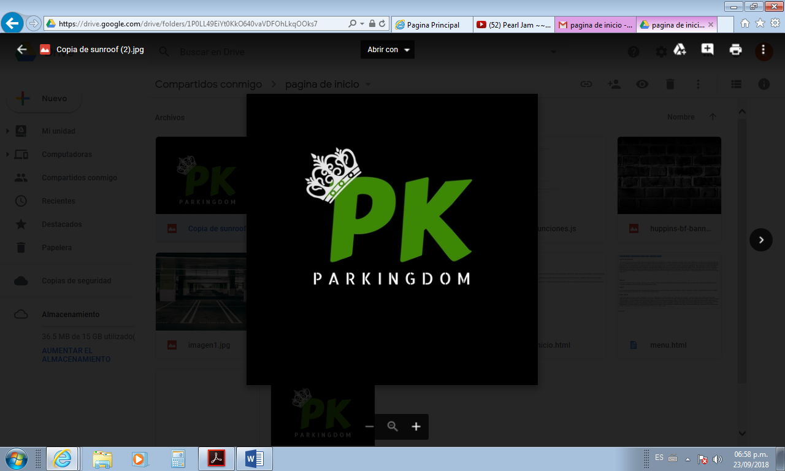

INTEGRANTES

Martin Gaona

Anderson Beltrán

Camilo Nieto

Sebastián Montaña

Hamilton pacanchique

Lizeth Diaz

Programa De Formación:

ANALISIS Y DESARROLLO DE SISTEMAS DE INFORMACION

TABLAS DE CONTENIDO

Contenido

Modulo página de inicio………………………………………………………………………………………………2

Ingreso del programa ………………………………………………………………………………………………….3

Modulo entrada vehículo ……………………………………………………………………………………………4

Modulo salida vehículo ……………………………………………………………………………………………….5

Modulo reportes ..……………………………………………………………………………………………………….6

Modulo pagos………………………………………………………………………………………………………………7

Modulo crear usuarios………………………………………………………………………………………………….8

Modulo salir………………………………………………………………………………………………………………….9

Modulo página de inicio

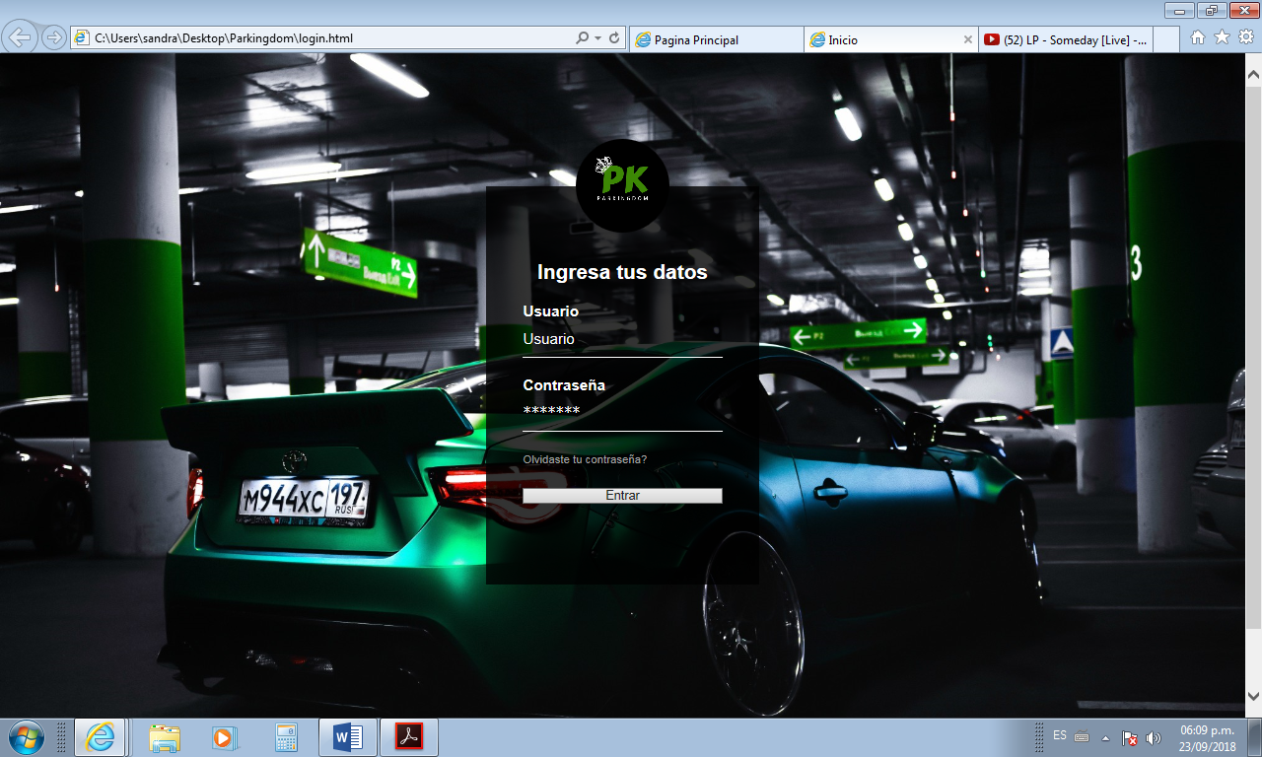

1. Aquí se da la entrada de la página por medio del documento y contraseña ya establecidos.
2. Botón que da la función de entrar solo para usuarios y administradores.

Ingreso del programa

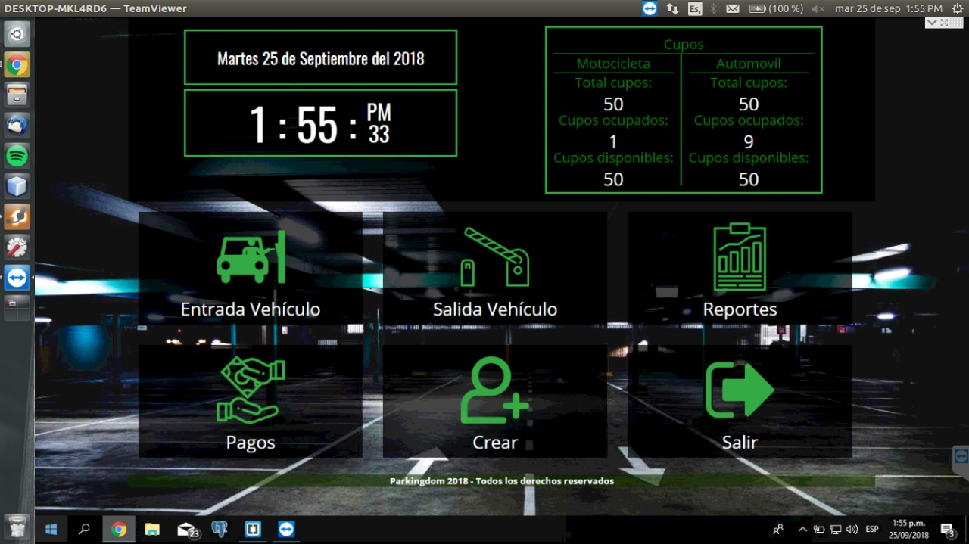

1. Se visualiza el diseño de la aplicación web y el contenido de la misma
2. Aquí podemos ver los diferentes módulos que ofrecemos al administrador y al cliente del parqueadero RESERVAS DEL TUNAL

Modulo entrada vehículo

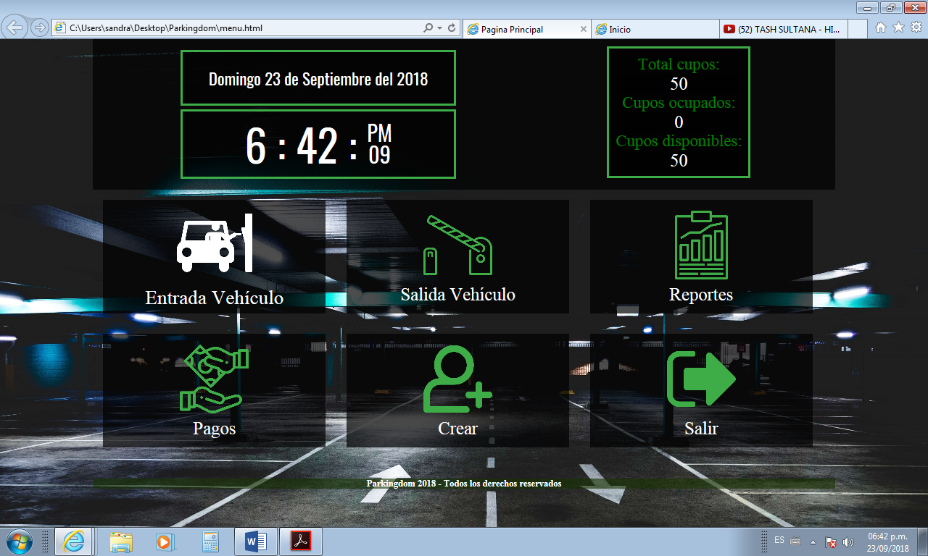

1. Este módulo nos redirige al formulario de entrada de vehículo donde podemos ver el ingreso de placa y fecha de ingreso del vehículo.
2. Este botón nos indica si se guardó exitosamente la información del vehículo registrado.
3. Este botón nos devuelve a nuestra página principal.

Modulo salida vehículo

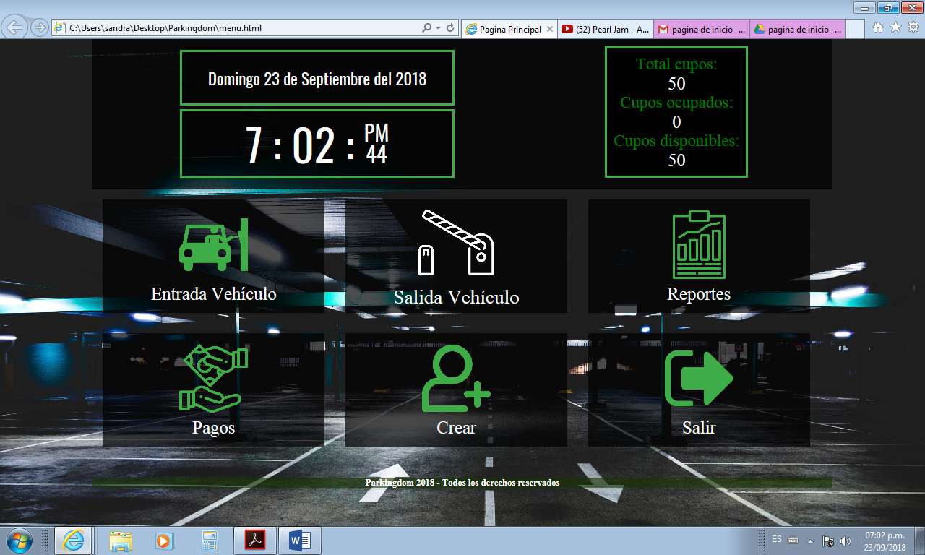

1. Este es el módulo de salida del vehículo el cual nos redirige al formulario del mismo.

Modulo reportes

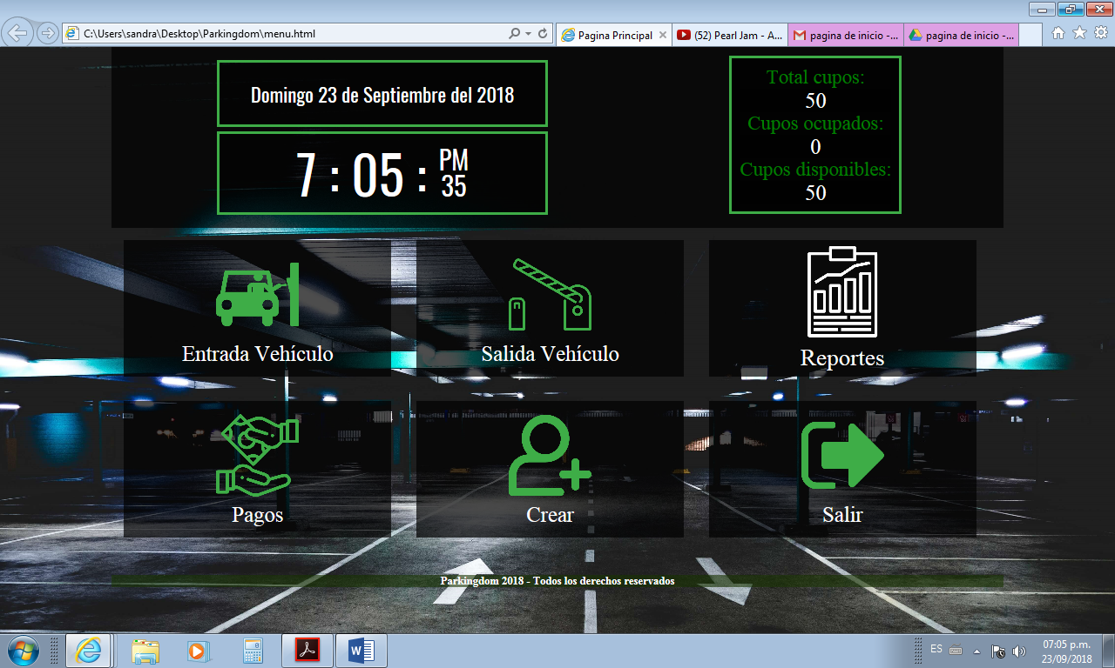

Modulo pagos

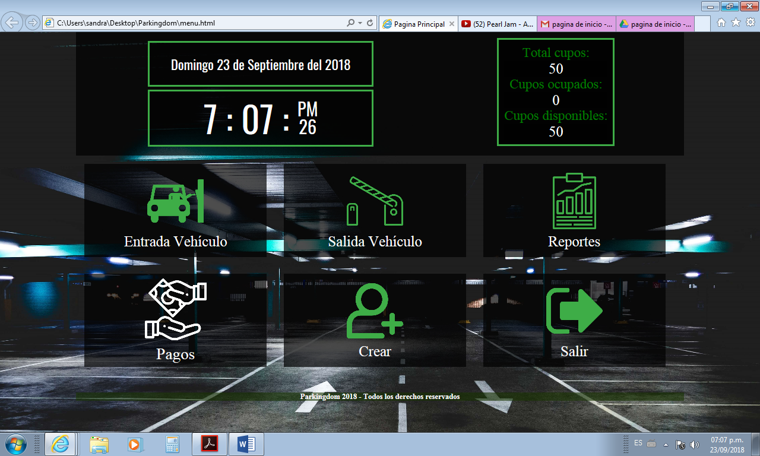

Modulo crear usuario

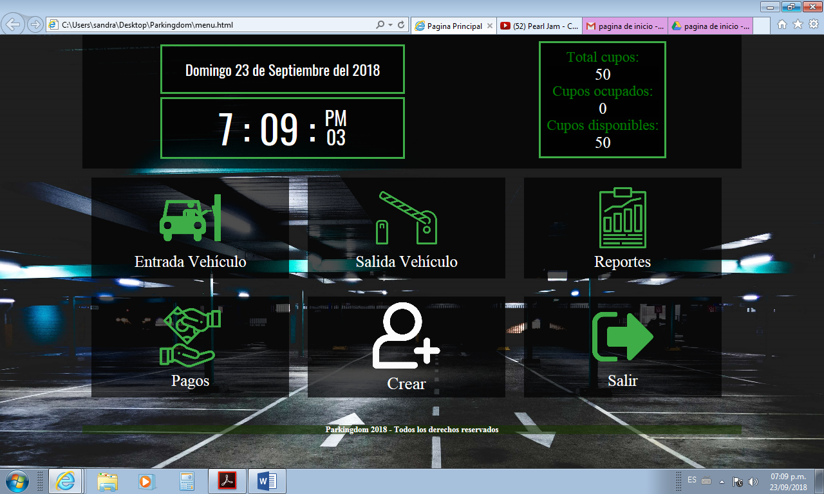 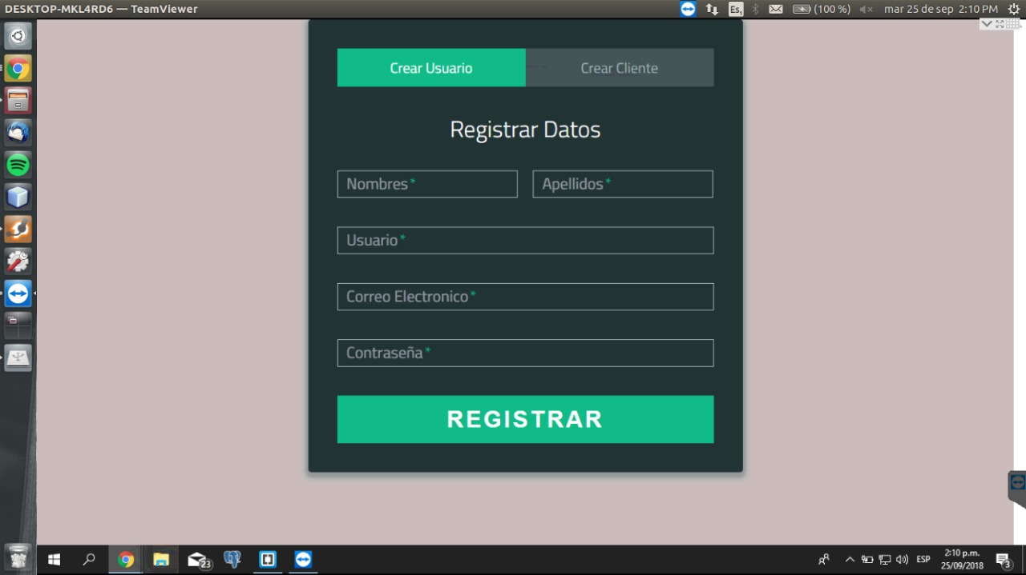

1. Este es el módulo de crear usuarios el cual se despliega un script y visualizamos el formulario para la creación del mismo
2. Este es el formulario de creación de usuario donde tenemos los campos de crear cliente, y todos los datos relacionados como nombres, apellidos, usuario, correo electrónico y contraseña
3. Este es el botón registrar usuario el cual nos indica el éxito de la creación del mismo

Modulo salir

